# *Mô tả phần mềm*

* ToDo : Phần mềm quản lí ghi chú việc cần làm
* Ngôn ngữ viết : javascript
* Framework sử dụng : React Native
* Phần mềm gồm có hai giao diện :

## *Giao diện Todo ( Phần việc cần được thực hiện ):*

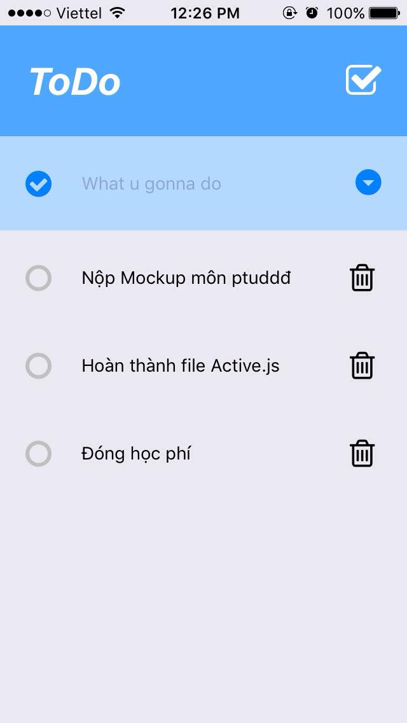

Giao diện ToDo gồm có :

* Thanh StatusBar của hệ thống.
* Thanh Header cùng với nút để chuyển giao diện Navigator.
* 1 Thanh TextInput dùng để nhập việc cần làm và icon để add việc vào List bên dưới.
* 1 FlatList với nhiều phần tử con, mỗi phần tử chứa:
* Một Checkbox để nhấn hoàn thành.
* Một phần Text Input để xem và sửa thông tin phần việc cần làm .
* Một icon để chọn xóa phần việc khi muốn.

## *Giao diện Done ( Phần việc đã hoàn thành ):*

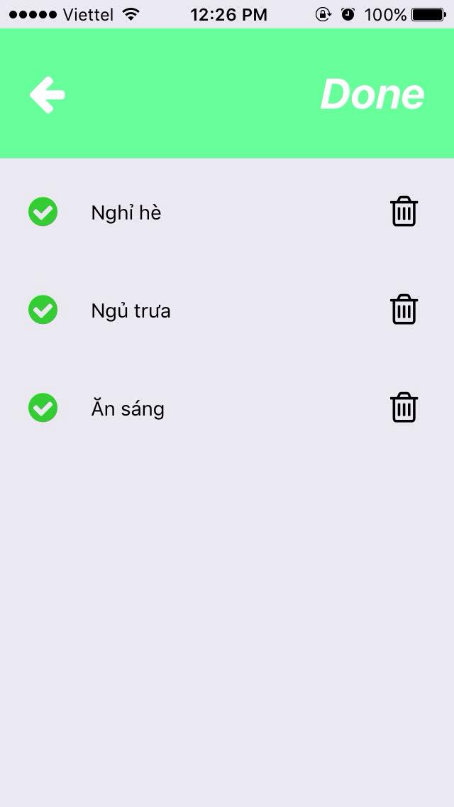

Giao diện Done gồm có :

* Thanh StatusBar của hệ thống.
* Thanh Header cùng với nút để chuyển giao diện Navigator.
* 1 FlatList với nhiều phần tử con, mỗi phần tử chứa:
* Một Checkbox đẹp mắt.
* Một phần Text để xem lại thông tin phần việc đã hoàn thành.
* Một icon để chọn xóa phần việc khi muốn.